
全体会议 | 文件 72-C
 | 2026年10月5日
 | 原文：英文
秘书长的报告
离职后健康保险（ASHI）负债情况更新

摘要
更新ASHI负债情况，包括外部审计员相关建议的落实情况，以便为全权代表大会（2026年，多哈）讨论2028-2031年财务规划提供信息。外部审计员建议国际电联应与成员国磋商，为离职后健康保险负债制定总体政策和战略，其中应包括为已供资储备金设定一个目标水平。

需采取的行动
请全权代表大会将本报告记录在案。

财务影响
不适用
______________

参考文件
理事会C26/116（第14段）、C26/46和C26/41号文件。

1 内容提要
1.1 截至2025年12月31日，ASHI负债为3.788亿瑞郎，用于支付这些承付款项的专项资产仅为1 500万瑞郎，并且国际电联的净资产为负2.798亿瑞郎。超过96%的负债仍无资金准备。巨额无资金准备的离职后健康保险（ASHI）负债给国际电联的财务状况带来了重大影响和损害。
1.2 正如外部审计员所强调的，仅无资金准备的ASHI承付款项就已超过国际电联净资产的负值规模，这表明ASHI仍是造成国际电联资产负债表状况不佳的主要因素，也是最重大的长期财务风险。
1.3 尽管近期精算发展使报告的负债金额有所下降，但这些改善主要源于财务假设的变化，而非结构性筹资措施。因此，根本性的财务挑战仍未改变。
1.4 本文旨在对离职后健康保险（ASHI）进行详细分析，包括最新的精算分析和基准比较，以推动成员国的支持，从而启动实施全面长期的筹资战略进程。

2 目前的财务状况
2.1 近年来ASHI负债的变化表明，它对外部经济和精算假设高度敏感。
 | 2021 | 2022 | 2023 | 2024 | 2025
贴现率 | 0.50% | 2.50% | 1.90% | 1.40% | 1.80%
医疗费用增加 | 2.50% | 2.80% | 2.60% | 2.40% | 2.20%
薪金上涨 | 3.00% | 3.00% | 3.10% | 3.10% | 3.10%
年末的ASHI负债 | 564 636 | 344 102 | 375 271 | 415 835 | 378 824

2.2 2025年观察到的下降主要得益于贴现率和医疗费用通胀假设的有利变动。类似的波动往年也出现过。尽管这些变化值得欢迎，但并不代表结构性的解决方案，因为它们基本上不受本组织控制，而且未来还可能逆向变化。财务的可持续性改善不能依赖有利的精算变动，而是需要制定针对性的长期筹资战略。
2.3 无资金准备的ASHI承付款项与国际电联整体财务状况密切相关。
年份 | 无资金准备的ASHI负债  （百万瑞郎） | 净资产  （百万瑞郎） | 无资金准备的ASHI/  净资产
2021 | 551.6 | (410.8) | 134%
2022 | 330.1 | (213.1) | 155%
2023 | 361.3 | (257.4) | 140%
2024 | 400.8 | (318.0) | 126%
2025 | 363.8 | (279.4) | 130%

2.4 上表表明，无资金准备的ASHI负债持续超过国际电联的资产规模。实际上，国际电联净资产为负值，在很大程度上是由于筹资不足以支付离职后福利承付款项。
2.5 其他雇员应享福利，如年假（1 120万瑞郎）和归国待遇（1 230万瑞郎），均已获得资金支持。
2.6 至于养恤金，鉴于国际电联参加了联合国合办工作人员养恤基金（UNJSPF），其财务风险和风险敞口直接由该基金管理。该基金是一个由多雇主出资的固定收益计划，根据IPSAS第39号准则，不作为固定供款计划列入国际电联的资产负债表。国际电联历年来向该基金缴纳的款项约占基金收到的缴费总额的1%。

3 承认已取得的进展
3.1 理事会已采取了重要且值得称赞的措施来应对这一挑战，包括通过以下方式设立ASHI专项储备金并逐步为其提供资金：
– 每两年向ASHI基金拨款100万瑞郎；
– 自2026年1月1日起，针对新招聘的工作人员引入基于工资的供资机制，缴款额相当于基本工资的5.35%。
3.2 这些决定表现为审慎和负责任的行动，说明理事会已认识到该问题，并为未来资金筹措建立初步框架。
3.3 然而，外部审计员和近期的精算分析均强调指出，尽管目前的措施具有积极意义，但尚未形成能够在合理时间范围内大幅缩小资金缺口的全面长期筹资战略。外部审计员关于国际电联2025年度财务报表的审计报告里，第1.21段指出：“这项审慎措施已得到理事会2026年会议的批准。虽然这能应对未来部分负债，但鉴于这是国际电联面临的最重大财务风险，仍应为离职后健康保险负债制定总体政策和战略。”
3.4 如下图所示，目前的措施显然无法使国际电联在合理的时间范围内实现充足筹资目标。
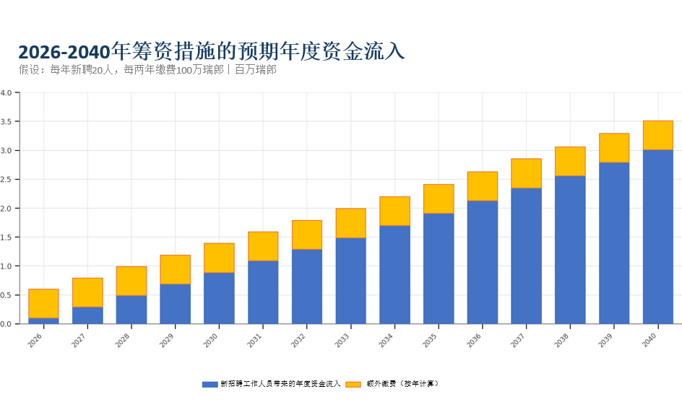

4 为何需要采取行动

财务可持续性
4.1 问题不在于国际电联是否能够继续支付当前的福利 – 它有能力支付。问题在于，国际电联是否应继续承担巨额且无资金准备的负债，从而削弱其资产负债表，使其面临外部利益攸关方的审查，并加大未来的财务压力。
4.2 更重要的是，现收现付支出将增加，未来服务成本和利息也将进一步上升，不可避免地拉大当前战略与未来累计服务承付款项之间的差距，从而进一步扩大资金缺口，并增加未来的资源需求。
4.3 下图显示了福利支付的预期趋势及其占年度工资支出的相应百分比。如果不采取新措施，年付款将从目前占年度工资总支出的3%增加到30年后的近10%，相当于预算的约9%，此后还将进一步增加。
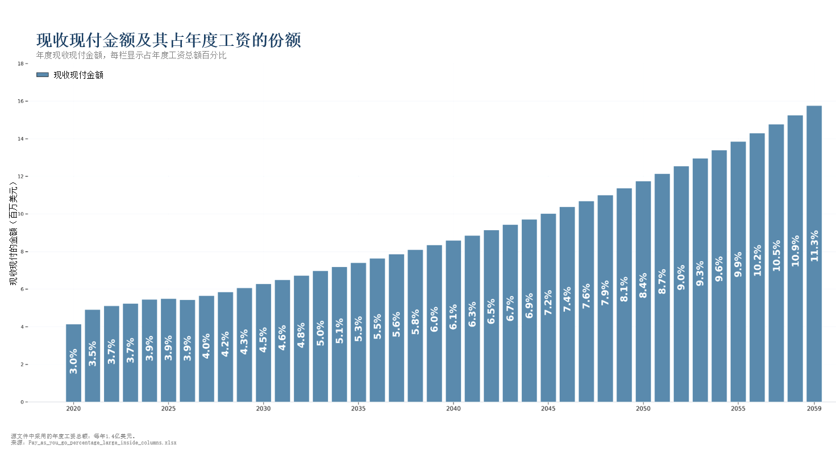
4.4 更有力的筹资战略将：
– 改善组织的净资产状况；
– 降低长期财务风险；
– 增强抵御不利精算变化的能力；
– 增强外部审计员和外部利益攸关方的信心；
– 展现审慎的财务管理和对成员国缴费的妥善管理。

代际公平
4.5 ASHI福利权益在职员提供服务期间逐步累积，但支付却在多年以后。健全财务治理的一项关键原则是，承付款项累积的同时应逐步得到资金支持，而不是将相关义务转嫁给成员国的后代。
4.6 结构化的筹资方法将确保不同代际之间更公平地分担成本，并降低未来出现巨额资金需求的风险。这种做法符合国际公认的公共部门财务管理原则。

与国际惯例保持一致
4.7 为离职后福利承付款项提供资金支持并非国际电联独有的挑战。在整个联合国系统和其他国际组织中，许多实体已经采用了正式的ASHI筹资战略。这些组织通过预算缴费、基于工资的筹资机制、投资回报和储备金划转等多种方式的结合，逐步积累了专项资产。
4.8 联合国组织和机构间的基准比较表明，一些组织的目标筹资水平从部分覆盖到全额供资不等，其中部分实体已实现了较高比例覆盖或完全覆盖其义务。
4.9 因此，制定结构化战略代表国际电联进一步顺应联合国日益普遍的趋势，即通过结构化、可持续的筹资安排来履行离职后福利承付款项。
4.10 如下图所示，国际电联的ASHI筹资水平仍远低于负债水平相当的主要组织。考虑到联合国体系中在2025年底其报告货币下ASHI负债超过5 000万的组织，须注意以下方面：
– 平均覆盖率为64%，而国际电联为4%；
– ASHI负债高于国际电联的组织，其平均覆盖率为68%；
– 仅有6个组织的资金覆盖率低于国际电联。

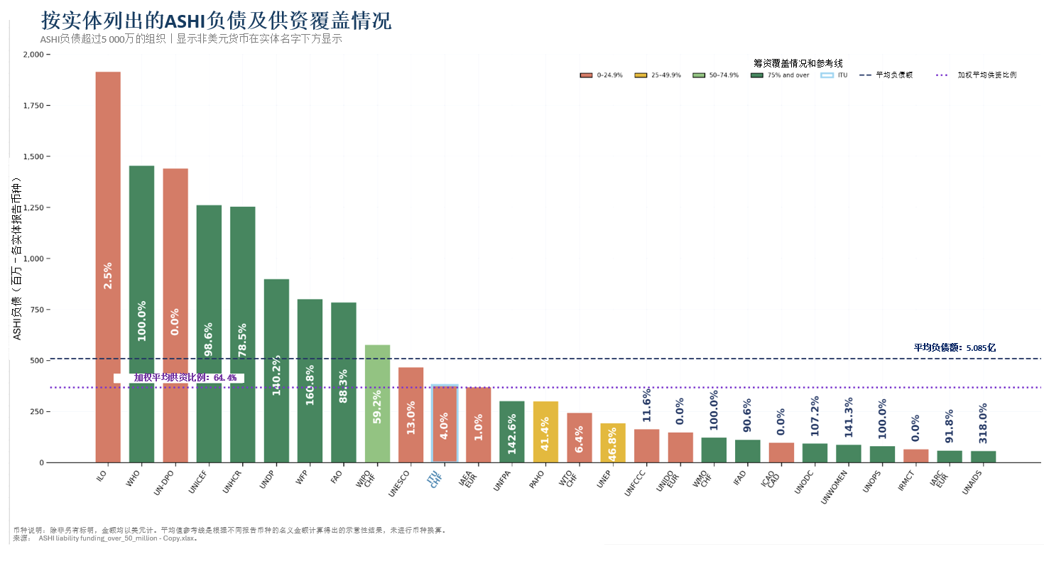

5 拟议的筹资战略和框架
5.1 鉴于目前的预算限制，应按照切实可行且可衡量的长期路线图来制定目标。

制定筹资目标和示例性方案
5.2 成员国应考虑制定正式的筹资目标，并辅以阶段性里程碑和定期监控。
示例性目标可包括：
– 十五年内筹资比例达到25%；
– 三十年内筹资比例达到50%；
– 四十五年内筹资比例达到75%；
– 更长时期内逐步提高覆盖比例，超过上述比例，最终达到目标水平。
5.3 示例性方案可包括：
摊销期 | 年度缴费  （百万瑞郎） | 缴费占工资总额的  百分比
5年 | 21至23 | 15%-16%
10年 | 11至14 | 8%-10%
20年 | 7至11 | 5%-8%
30年 | 5至10 | 4%-7%

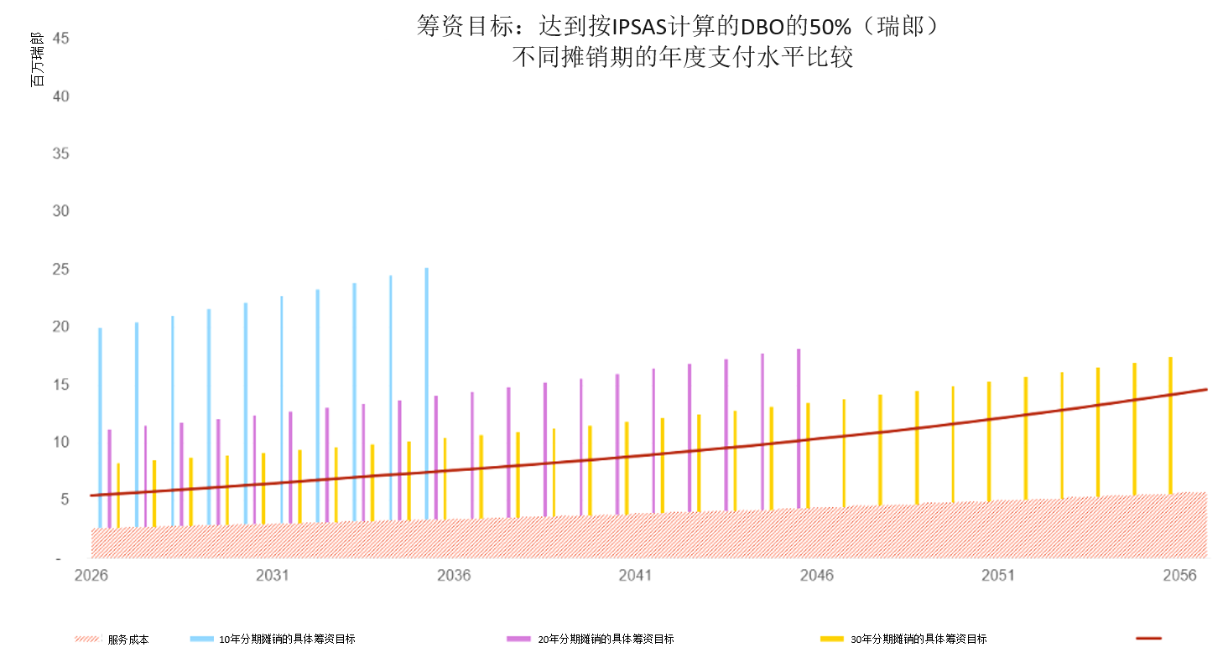
5.4 这些方案表明，实现筹资目标的速度和所需的年度缴费水平之间存在权衡关系。较快的筹资意味着短期内较高的缴费，而较长的摊销期虽然降低了年度筹资需求，但国际电联处于未覆盖的状态下的时间也会更长。
5.5 鉴于目前的筹资机制不足，需要采取更多的筹资措施，以确保本组织能够沿着可持续的路径实现筹资目标。
5.6 这些方案仅旨在说明可供选择的一系列潜在筹资方式。其目的并非规定具体的缴费水平，而是表明通过结构化和可预测的筹资策略，可以随时间的推移逐步应对筹资挑战。最终的筹资目标和相关缴费水平仍将取决于风险偏好、财务能力以及改善ASHI承付款项供资状况的理想时间框架。
5.7 确切目标需定期进行精算和财务审查与分析。关键目标是确立清晰、透明的长期方向。

审查现有的人员相关储备金
5.8 应对那些目前活动有限或受益人数量减少的传统人员相关储备金和基金进行全面审查。
5.9 外部审计员此前已强调存在此类余额，其中包括约720万瑞郎的职员退休和福利基金。出于法律、治理和运作方面的考虑，理事会可重新指定任何盈余款项，以支持ASHI承付款项的筹资。
5.10 这也许是个良好机会，既不给成员国造成直接负担，又能提高筹资水平。

额外年度缴费
5.11 国际电联应考虑提高目前批准的双年度缴费额，以补充现有筹资来源。
5.12 缴费可以采取多种形式，包括：
– 固定年度拨款；
– 从未来预算盈余中拨款；
– 通过预算程序批准的定向资金。
5.13 定期缴费将加快实现已批准筹资目标的进程，并提高可预测性。

审查基于工资的筹资机制
5.14 应保持近期引入的基于工资的筹资措施并定期审查，以便考虑：
– 是否应提高现行缴款比例；
– 是否应考虑扩大该机制的适用范围。
5.15 基于工资的筹资机制优势在于，福利筹资能够与福利权益累积期保持一致。这也是其他所有联合国组织在筹资战略中广泛采用的机制。

制定ASHI专项投资战略
5.16 随着ASHI筹资专项资产的逐步增加，应确保在专门为相关义务长期性质而设计的投资框架下，对这些资源进行管理。
5.17 ASHI负债涉及未来数十年，其特点不同于国际电联的短期运营现金需求。因此，应通过专项投资战略来管理筹资资产，旨在保全资本、获取长期投资回报，并支持逐步实现已批准的筹资目标。
5.18 投资回报可在降低未来所需追加筹资额方面发挥重要作用。因此，结构化投资方法将构成任何可持续筹资框架的重要组成部分，并允许筹资资产直接为减少无资金准备的负债做出贡献。
5.19 因此，成员国可能希望考虑通过一个专门的ASHI投资框架，重点解决：
– 投资目标和风险承受能力；
– 战略资产的分配；
– 未来福利支付的流动性需求；
– 治理和监控安排；
– 业绩监测和报告；
– 投资战略与长期筹资目标的协调一致。

采用综合方式
5.20 单一措施不太可能独立取得足够的成效。因此，均衡的战略应结合：
– 重新分配可用人员相关储备金；
– 专项年度缴费；
– 基于工资的筹资机制；
– 资产累积产生的投资回报。
5.21 这种方法将使资金来源多样化，减轻单一机制压力，并提高实现长期目标的可能性。

治理与监控
5.22 为确保问责制和透明度，应每两年审查进展情况。此类审查应包括：
– 已批准的筹资目标的进展情况；
– 筹资比例的演变；
– ASHI专项资产的投资业绩；
– 储备金审查和划转的状况；
– 最新的精算预测；
– 必要时提出调整建议。
5.23 定期监控将允许成员国随着情况变化而调整战略，同时始终着眼于长期目标。

结论
请全权代表大会将本报告记录在案。

______________

